OSNOVNA ŠKOLA IVANA PERKOVCA
Šenkovec, Zagrebačka 30

Š k o l s k a k u h i n j a

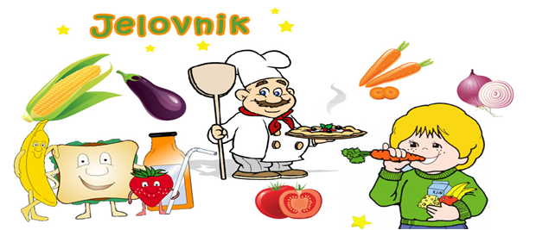

13.03.2023. – 17.03.2023.

PONEDJELJAK:
Kukuruzni kruh, maslac, med, čaj, banana
UTORAK:

Ričet s kobasicama, kukuruzni kruh

SRIJEDA:
Šareni sendvič
(cvjetna kajzerica, pureća šunka, sir, svježa zelena salata), sok od bazge i limuna

ČETVRTAK:
Tjestenina u bijelom umaku s piletinom, polubijeli kruh, kiseli krastavci

PETAK:
Krafna s marmeladom od marelica, mlijeko, jabuka

D o b a r t e k !

